Truyện: Cậu bé mũi dài
Ngày xưa có một cậu bé có một cái mũi rất dài vì vậy mọi người gọi chú là “bé Mũi Dài”
Một buổi sáng mùa thu đẹp trời, tiếng gió thổi vi vu lay động những chiếc lá, Bé Mũi Dài nhìn thấy một vườn hoa với muôn vàn bông hoa đua nhau khoe sắc. Hoa hướng dương có màu vàng rực, hoa hồng, hoa cẩm chướng đỏ tươi. Xa xa có tiếng chim họa mi hót véo von.
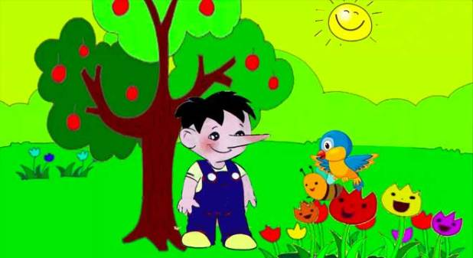
Truyện cậu bé mũi dài
Bỗng bé Mũi Dài nhìn thấy một cây táo sai trĩu quả. Những quả táo chín đỏ thơm lừng. Chú vội vàng trèo lên cây để hái những quả táo chín nhưng… chú không tài nào trèo lên được vì vướng cái mũi của mình.
Bực quá bé Mũi Dài liền nói to:
“Ước gì cái mũi của tôi biến mất. Tôi chẳng cần có mũi, tôi chỉ cần có miệng để ăn đủ thứ thơm ngon trên đời, để cười, để nói, tôi cũng chẳng cần tai, và tay cũng chẳng cần gì cả”.
Gần đấy có chú ong đậu trên một cành hoa, nghe thấy thế, ong ngạc nhiên và nói:
“Tại sao bạn lại không cần có mũi? Đối với tôi, mũi rất cần, có mũi tôi thở được này, còn ngửi và phân biệt được các mùi thơm khác nhau của các loài hoa. Còn bạn, bạn có ngửi thấy mùi táo thơm ngon không? Nhờ có mũi mà bạn ngửi được và phân biệt được các mùi vị và hương thơm khác nhau”.
Vừa lúc đó chim họa mi hót véo von bay đến nói với bé Mũi Dài:
“Bạn Mũi Dài ơi, Nếu bạn không cần có tai thì làm sao bạn nghe được tiếng nói của tôi và những âm thanh diệu kỳ xung quanh. Bạn biết không nhờ có tai mà bạn nghe và phân biệt được mọi âm thanh đấy”.
Ở gần đấy các cô hoa runh rinh cánh cũng đua nhau gọi: “Bạn Mũi Dài ơi! Bạn có nhìn thấy một vườn hoa rực rỡ của tôi không? Bạn có thấy chúng tôi đẹp nhường nào không? Nếu bạn không có mắt thì làm sao bạn có thể nhìn thấy vẻ đẹp rực rỡ của chúng tôi được?”.
Bé Mũi Dài nghe xong, ngẫm nghĩ một lát rồi hốt hoảng đưa tay sờ lên đầu, lên mặt, tai, mắt, mũi, miệng của mình để xem chúng có còn nữa không hay đã giận chú mà đi mất rồi. Bé muốn gọi to lên để nói lời xin lỗi nhưng run quá không tài nào gọi được. Chú ong, cô hoa, chim họa mi cùng gọi giúp cho cậu bé, còn chúng ta, các cháu có đồng ý gọi giúp cậu bé không nào?”.
Từ đó, cậu bé Mũi Dài nhận thấy tất cả tai, mũi, mắt, miệng, lưỡi đều cần thiết cho mình và không thể thiếu chúng được. Cậu thầm nghĩ:
“Ôi! Nếu ta không có chúng thì sẽ như thế nào nhỉ? Thật là đáng sợ!”. Và cũng từ đó cậu bé luôn nghe lời người lớn giữ gìn vệ sinh cơ thể sạch sẽ, giữ gìn đôi mắt, cái mũi… của mình mà không bao giờ có ý định vứt chúng đi nữa

